Diocesi di Nardò-Gallipoli

Parrocchia di Maria SS.Assunta – Nardò
http: www.cattedralenardo.it
e-mail: cattedralenardo@gmail.com

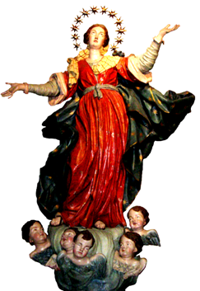

Dal 29 al 6 dicembre 2020

DOMENICA, 29 novembre 2020

Domenica I di Avvento – I settimana del Salterio
- Messe : nella Bas. Cattedrale: ore 9.00, 10.30, 18.30
nella Chiesa del Carmine: ore 8.30, 17.30.
nella Chiesa di S.Antonio: ore 11.00
- Vespri (ore 17.45, nella Chiesa dell’Immacolata).

LUnEDì , 30 novembre 2020

Festa di S.Andrea apostolo
- Messe : ore 17.30, Chiesa del Carmine
ore 18.30, Chiesa dell’Immacolata

MartEDì , 1 dicembre 2020

- Messe : ore 17.30, Chiesa di S.Antonio
ore 18.30, Basilica Cattedrale

MercolEDì , 2 dicembre 2020

- Messe : ore 17.30, Chiesa del Carmine
ore 18.30, Chiesa dell’Immacolata

giovEDì , 3 dicembre 2020

- Messe : ore 17.30, Chiesa del Carmine
ore 18.30, Chiesa dell’Immacolata
- Inizia lo Stellario dell’Immacolata

venerDì , 4 dicembre 2020

Memoria di S.Giovanni Damasceno, sacerdote e dottore della Chiesa – I venerdì
- Messe : ore 17.30, Chiesa del Carmine
ore 18.30, Chiesa dell’Immacolata

sabato , 5 dicembre 2020

- Messe : ore 17.30, Chiesa del Carmine
ore 18.30, Basilica Cattedrale
ore 18.30, Chiesa dell’Immacolata

DOMENICA, 6 dicembre 2020

Domenica II di Avvento – II settimana del Salterio
- Messe : nella Bas. Cattedrale: ore 9.00, 10.30, 18.30
nella Chiesa del Carmine: ore 8.30, 17.30.
nella Chiesa di S.Antonio: ore 11.00
- Vespri (ore 17.45, nella Chiesa dell’Immacolata).
- Da domani lo Stellario continua nella Basilica Cattedrale.

